**TRƯỜNG ĐẠI HỌC BÁCH KHOA**

**ĐẠI HỌC QUỐC GIA TP. HCM**

**🙡🕮🙣**



**BÁO CÁO BÀI TẬP LỚN**

**THIẾT KẾ HỆ THỐNG NHÚNG NÂNG CAO**

**ĐỀ TÀI: HỆ THỐNG ĐIỂM DANH BẰNG PHƯƠNG PHÁP NHẬN DIỆN KHUÔN MẶT**

**GVHD: TS. Trương Quang Vinh**

**Nhóm 01**

**SVTH MSSV**

**Nguyễn Khánh Hòa 1812317**

**Phạm Hiển Long 1970668**

**Phạm Hoàng Lai 1711879**

**TP. HCM, Tháng 11 năm 2021**

1. **Product Requirement**
2. **Name**

Hệ thống điểm danh bằng phương pháp nhận diện khuôn mặt

1. **Mục đích**

Phát hiện và nhận diện gương mặt người

1. **Ngõ vào/ra**

Input: Hình ảnh từ camera

+ Nút nhấn Power, bàn phím PC

Output: Kết quả nhận diện hiển thị trên màn hình PC

1. **Use case**
2. Tạo datasheet

+Khách hàng nhập tên của mình vào hệ thống . Trong máy tính nhúng sẽ tạo ra các thư mục chứ tên của khách hàng và data của khách hàng sẽ chứ trong đó . Khách hàng nhấn phím ‘a’ để chụp ảnh tự động , ‘m’ để chụp thủ công . Khách hàng cần phải căn chỉnh khuôn mặt mình . Nhấn ‘w’ để ghi đè lên ảnh trong thư mục , ‘c’ sẽ ghi tiếp tục trong thư mục đó ,’d’ để xóa toàn bộ data trong thư mục .Khi chọn mục ‘m’ để chụp thủ công thì nhấn ‘c’ để cap hình ảnh trên camera . Yêu cầu khi chụp tự động tối thiểu phải 10 tấm hình , Nếu chọn tự dộng khi chụp xong 10 tấm sẽ kết thúc chương trình

1. Training

+ Sau khi hệ thống nhận hình ảnh khách hàng xong thì bắt đầu training bằng thuật toán HOG . Hệ thống sẽ lấy tất cả hình ảnh của tất cả mọi người được lưu trong datasheet để train .

1. Dò và nhận diện khuôn mặt người

+Điểm danh khách hàng : sau khi training xong toàn bộ khách hàng có trong database sẽ được nhận biết thông qua camera của hệ thống . Khi hệ thống nhận đc hình ảnh của khách hàng có trong database thì hệ thống sẽ nhận diện được khuôn mặt và nhận biết được đó là ai . Khi khách hàng có trong database đèn Led trên raspberry sẽ sáng trong 5s . Nếu 5s tiếp theo không có điểm danh đèn Led sẽ tắt , nếu có tiếp tục sáng và reset thời gian lại 5s tiếp theo

1. **Function**

Nhận diện hình ảnh khuôn mặt nhận được từ camera và lưu lại thông tin dữ liệu.

Dữ liệu đầu vào là hình ảnh khuôn mặt được so sánh với dữ liệu đã được lưu trên hệ thống và cho ra kết quả xác nhận.

Các kết quả được hiển thị qua giao diện người dùng trên màn hình LCD.

1. **Hiệu năng**

Mong muốn có thể đạt độ chính xác tuyệt đối khi ở điều kiện bình thường.

1. **Chi phí**

Ước lượng nhỏ hơn 3000000 VND.

1. **Công suất**

Công suất trung bình để cấp cho máy tính nhúng: 5.1 vdc * 3A =15.3W

Công suất cho màn hình :60W

1. **Cân nặng**

Raspberry : 0.5k

Camera :0.1k

Nguồn :0.2k

Màn hình :3kg

Tổng cộng :3.8kg

1. **Cài đặt**

Dễ dàng lắp ráp và sử dụng.

1. **Engineering Specification**
2. **Nguyên lý hoạt động**

+ Tạo dữ liệu huấn luyện và huấn luyện mô hình: Hệ thống sẽ dùng camera chụp các hình ảnh khuôn mặt và đưa vào máy tính nhúng để máy tính sử dụng các thuật toán để nhận diện khuôn mặt và lưu mô hình vào hệ thống.+ Kiểm tra hình ảnh khuôn mặt đầu vào: Hình ảnh đầu vào được đọc qua camera của máy tính nhúng và áp dụng mô hình đã huấn luyện để đưa ra dự đoán xem hình ảnh đó có phải khuôn mặt đã được đăng ký hay chưa.

+ Hiển thị kết quả: Ảnh khuôn mặt sẽ được hiển thị qua giao diện người dùng trên màn hình

1. **Môi trường hoạt động**

Hệ thống sẽ hoạt động ở môi trường bình thường, nhiệt độ phòng và độ ẩm bình thường. Hiện tại đảm bảo hoạt động tốt ở các tình huống lý tưởng. Cần phát triển thêm để hoạt động ở môi trường có đầu vào phức tạp hơn

1. **Sơ đồ khối hệ thống**

**Khối nguồn**

**Máy tính nhúng Raspberry**

**Camera**

**LCD**

Gồm 4 khối chính:

a. Camera

b. Máy tính nhúng raspberry

c. Nguồn

d. PC

1. **Mô tả các khối chính**
2. **Camera**

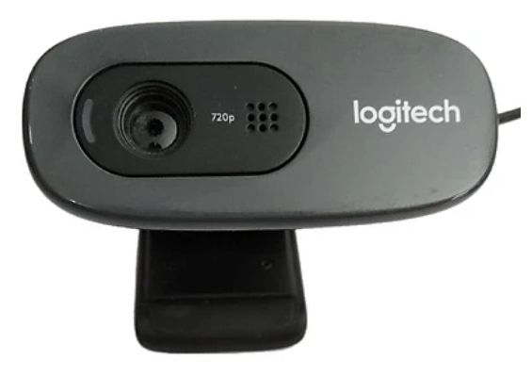

Hình 1.1 Webcam Logitech C270 HD 720P

Camera sẽ lấy hình ảnh trực tiếp rồi đưa vào máy tính nhúng, camare này sử dụng tương thích với các dòng raspberry

Thông số kỹ thuật:

- Độ phân giải tối đa: 720p/30fps

- Độ phân giải: 9MP

- Cổng USB-A

1. **Máy tính nhúng Raspberry**

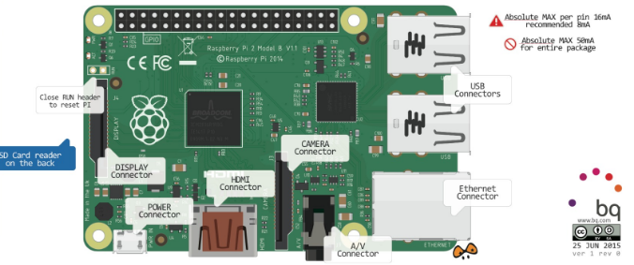

Hình 1.2 Raspberry Pi 3 Model B

Máy tính nhúng sẽ nhận tín hiệu từ camera, sau đó thực hiện các thuật toán. Sau khí có kết quả sẽ hiện thị lên màn hình. Mục tiêu của khối này sẽ xử lý tín hiệu đầu vào và cho ra kết quả. Khối này với bộ điều khiển chính là máy tính nhúng raspberry

Thông số kỹ thuật:

* 1.2GHz 64-bit quad-core ARM Cortex-A53 CPU (BCM2837)
* 1GB RAM (LPDDR2 SDRAM)
* On-board Wireless LAN - 2.4 GHz 802.11 b/g/n (BCM43438)
* On-board Bluetooth 4.1 + HS Low-energy (BLE) (BCM43438)
* 4 x USB 2.0 ports
* 10/100 Ethernet
* 40 GPIO pins
* Full size HDMI 1.3a port

1. **Nguồn**

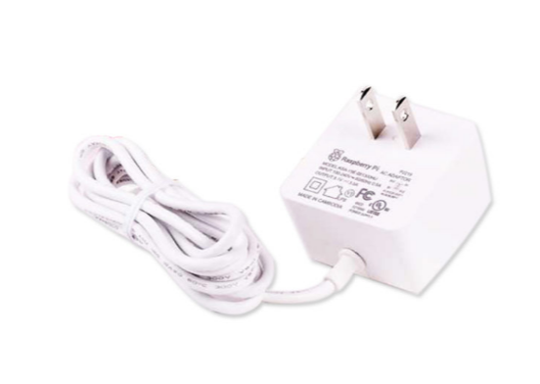

Hình 1.3 Nguồn Raspberry Pi Power Supply 5.1VDC 3A USB-C

Khối nguồn sẽ cung cấp nguồn cho máy tính nhúng

Thông số kỹ thuật:

* Điện áp đầu vào: 90~264VAC / 47~63Hz
* Điện áp đầu ra: 5.1 VDC
* Dòng đầu ra: 3A
* Công suất: 15.3W
* Jack cắm đầu vào: Nhiều kiểu Jack AC khác nhau chuẩn Quốc Tế.
* Jack cắm đầu ra: USB-C
* Chiều dài cáp: 1.5m

1. **LCD**

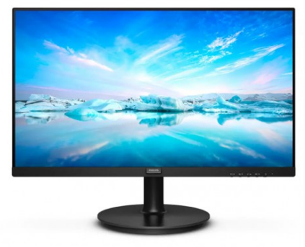

Hình 1.4 LCD

Kích thước màn hình: 21.5 inch

Độ phân giải: 1920 x 1080@75Hz

Thời gian phản hồi: 4ms

1. **Phân chia phần cứng phần mềm**

Hardware: Máy tính nhúng, Nguồn, Màn hình, Camera, bàn phím

Software: Hệ điều hành Debian, thuật toán deeplearning (HOG), thư viện opencv

Interface: Bộ xử lý hình ảnh, HDMI

|  |  |  |
| --- | --- | --- |
| Function | Hardware | Software |
| Nhận diện gương mặt | - Camera  - Máy tính nhúng | - Nhận hình ảnh là đầu vào, sử dụng thuật toán HOG để cho biết ảnh đầu ra có gương mặt hay không |
| Xuất hình ảnh kết quả | - Máy tính nhúng  - Màn hình | - Dùng thư viện open cv để cho ra output |
| Giao tiếp người dùng | - Máy tính nhúng  - PC | - Chương trình thay đổi thông tin người dùng |

1. **Hardware design documentation**:
2. **Lựa chọn phần cứng:**

Chúng ta sử dụng máy tính nhùng Raspberry hoặc máy tính nhúng Jetson nano

Lập bảng so sánh giữa rapberry pi 3 với Jetson nano

|  |  |  |
| --- | --- | --- |
|  | Raspberry pi 3 B+ | Jetson nano |
| Vi xử lý | Broadcom BCM2837B0 quad-core A53 (ARMv8) 64-bit @ 1.4GHz | Quad-core ARM Cortex-A57 64-bit @ 1.42 GHz |
| Bộ nhớ | 1-GB RAM (LPDDR2 SDRAM) | 4-GB RAM LPDDR4 |
| Màn hình ảnh | Thông qua 2 cổng HDMI , the Raspberry Pi 4 có hình ảnh 4K 60 fps | The Jetson Nano 4 GB hỗ trợ HDMI 2.0 |
| Input/Output | 2 cổng usb 2.0 và 2 cổng usb 3.0 3.5-mm analog audio-video jack, Interface (CSI) | The Jetson Nano 4-GB có 4 cổng USB 3.0 , 1 cổng USB 2.0 |
| Ethernet | Support Ethernet ,Wifi , Bluetooth | Wifi ,Ehthernet,USB 802.11ac wireless adapter |
| Gía thành | Khoảng 1 triệu VND | Khoảng 2 triệu VND |

Bảng 3.1:So sánh giữa Raspberry Pi 3B+ với Kit Jetson Nano

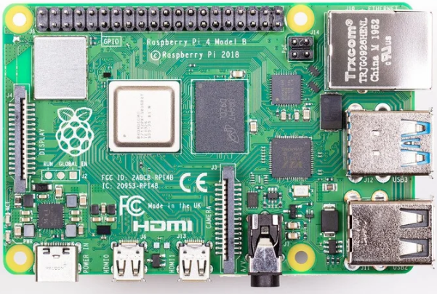

Hình 3.1 Raspberry Pi3 B+

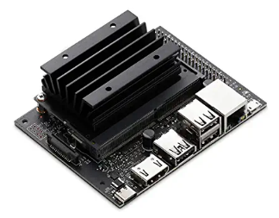

Hình 3.2 Kit Jetson Nano

Dự án sẽ chọn kit raspberry vì phù hợp giá thành và các chức năng đã đầy đủ khi thực hiện các chức năng trong dự án

1. **Sơ đồ khối chi tiết**

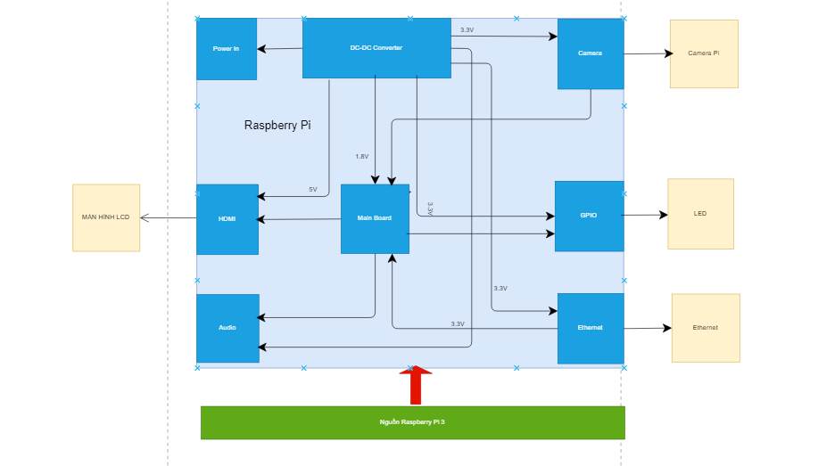

Hình 3.3 Cấu trúc hệ thống

1. **Các khối chi tiết**

a.Khối nguồn Raspberry pỉ:Nguồn sẽ cung cấp cho máy tính nhúng raspberry 5,1V-3A

b.Khối Raspberry : Kit xử lý đầu vào và đưa ra các tác vụ đầu ra

c.Màn hình LCD : Đưa ra hình ảnh và kết quả được xử lý từ raspberry

d.Camera : Camera sẽ lấy hình ảnh đưa vào cho raspberry để xử lý

f.Ethernet : Dùng để kết nối vào mạng

1. **Schematic của hệ thống**

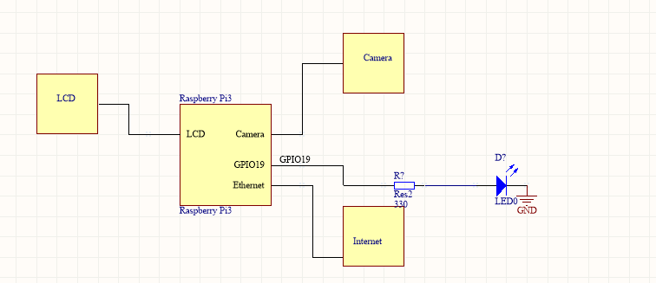

Hinh 3.4:Shematic của hệ thống

1. **Sơ đồ mạch chi tiết cho từng khối**
2. **Khối nguồn của raspberry**

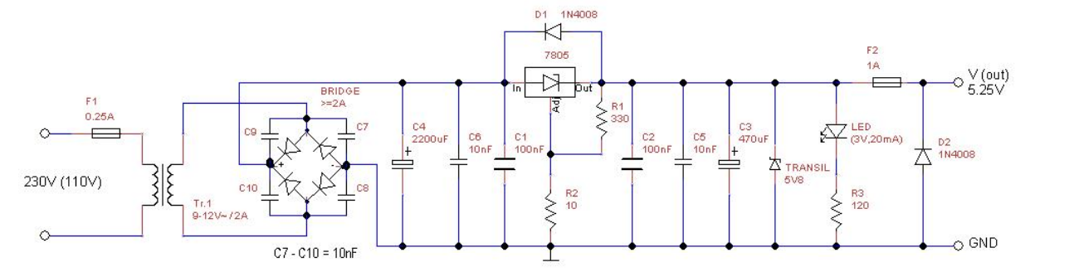

Hình 3.5 Schematic khối nguồn raspberry

Từ trái qua ta có từ 220V biến đổi điện áp thành 9–12V/2A .Tiếp tục qua cầu diode ta có ~1.41.Sau khi qua IC 7805 ta có 5.25V .D1,D2 và diode zener dùng để bảo vệ các thiết bị điện tử khỏi các xung điện áp được gây ra trên các dây kết nối

IC7805 : IC điều chỉnh điện áp dùng điều chỉnh điện áp 5V ngõ ra với ngõ vào cực đại là 18v cực tiểu 7v

1. **Khối Raspberry**

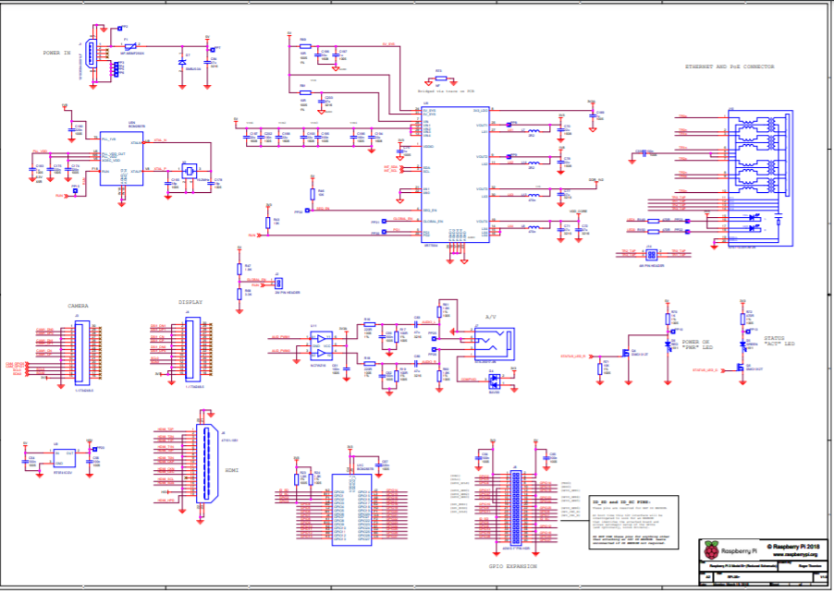

Hình 3.6 : Shematic của raspberry pi 3B+

1. **Khối power In:**

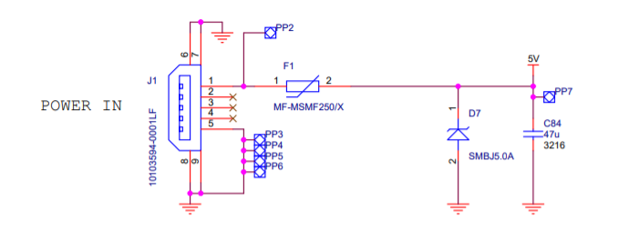

Hình 3.7 : Khối Power In

Khối này sẽ nhận power từ nguồn ngoài. Diode zener SMBJ5.0A , cầu chì MF-MSMF250/X dùng để bảo vệ mạch .Diode zener có chức năng ổn áp mạch điện tử . Sau khi qua khối Power In điện áp là 5V.

1. **Khối DC-DC Converter**

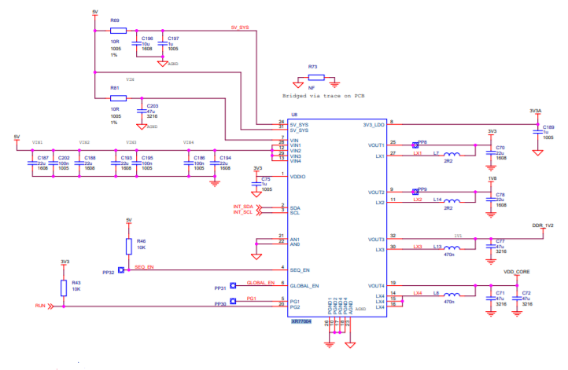

Hình 3.8: Khối DC-DC Converter

IC XR77004 để chuyển điện áp từ 5V thành cá điện áp DC nhỏ hơn cung cấp cho các mạch IC khác. Do trong board raspberry pi có rât nhiều IC khác , phục vụ nhiều chức năng khác nhau .Nguồn cần cung cấp cho IC khác nhau , nên cần phải có IC XR77004 để convert điện áp 5V thành các nguồn mới như 3V, 1.8V

1. **Khối Mainboard**

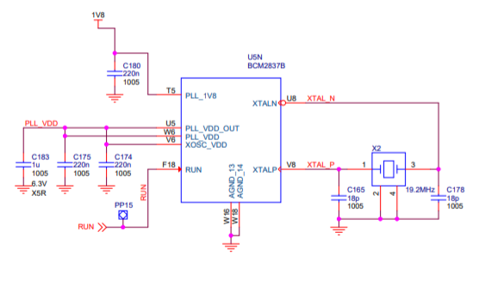

Hình 3.9: Khối Mainboard

Khối này dùng vi điều khển BCM2837B lõi ARM dùng thạch anh 19.2Mhz . Cấp nguồn đầu vào 1.8V

1. **Khối Camera**

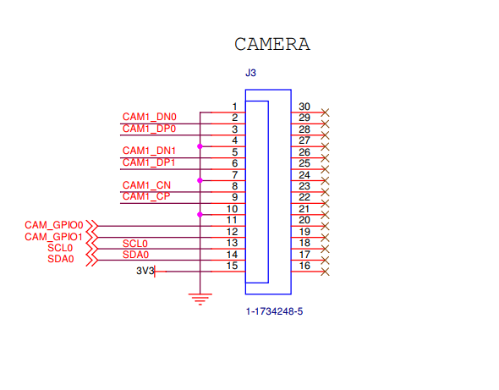

Hình 3.10: Khối Camera

Khối này là một connector nó sẽ kết nối với khối Camera pi ở ngoài board thông qua chân 16-30, và nó nhận tín hiệu từ camera pi

1. **Khối HDMI**

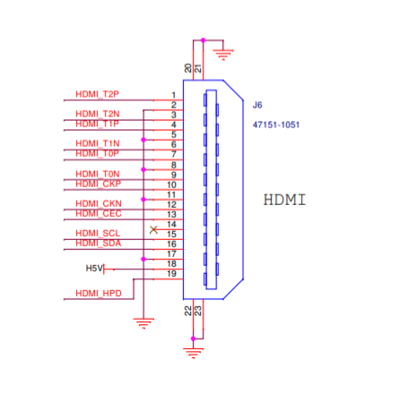

Hình 3.11 : Khối HDMI

KhỐi này sẽ được kết nối với khối màn hình LCD ở ngoài board .Mục đích là sẽ truyền tín hiệu hình ảnh và âm thanh cho màn hình

1. **Khối GPIO**

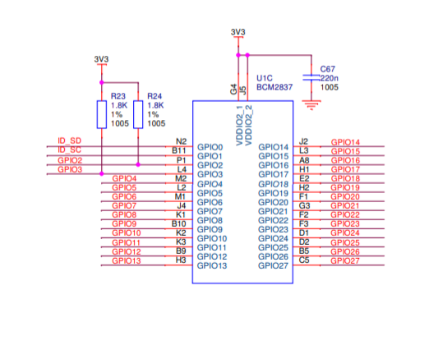

Hình 3.12 : Khối GPIO

Khối này sẽ kết nối với khối LED ở ngoài board. Mục tiêu là truyền tín hiệu digital cho LED

1. **Khối Audio:**

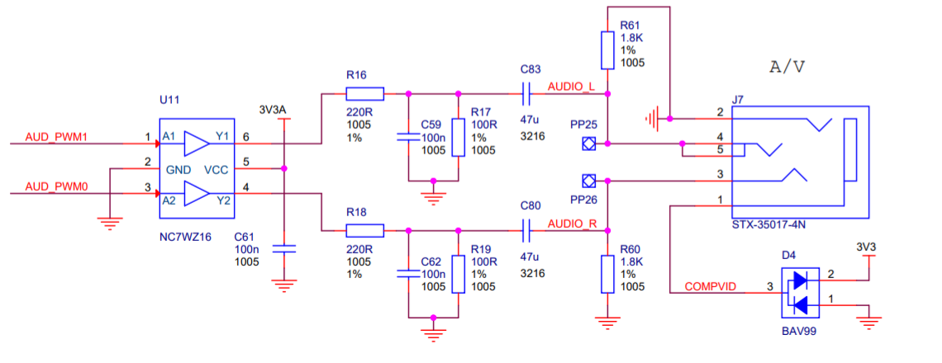

Hình 3.13 : Khối AUDIO

Khối này sẽ kết nối với khối Ethernet ở ngoài board .Dùng để truyền tải âm thanh từ raspberry

1. **Khối Enthernet**

Khối này sẽ liên kết với mạng internet hoặc mạng LAN trong hệ thống

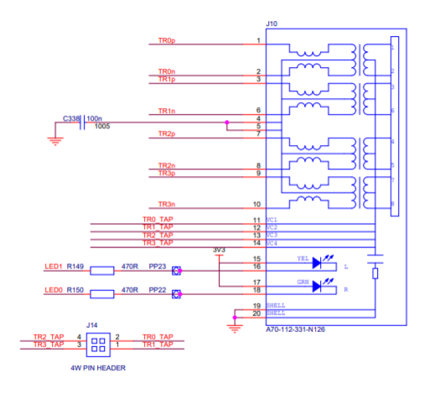

Hình 3.14 : Khối Enthernet

1. **Các khối còn lại**

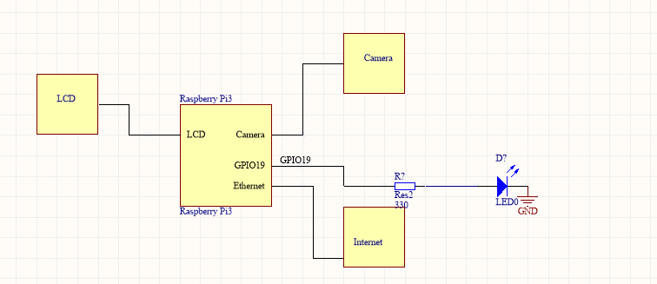

Hình 3.15 : Các khối còn lại

Các khối còn lại sẽ được tích hợp riêng bên ngoài của khối raspberry .Đó là 1 thiết bị điện tử độc lập kết nối vối board raspberry bao gồm màn hình LCD , LOA , CAMERA PI và kết nối internet

1. **Tính toán thông số cho từng khối**
2. **Khối Mainboard raspberry:**

Cống suất tiêu thụ

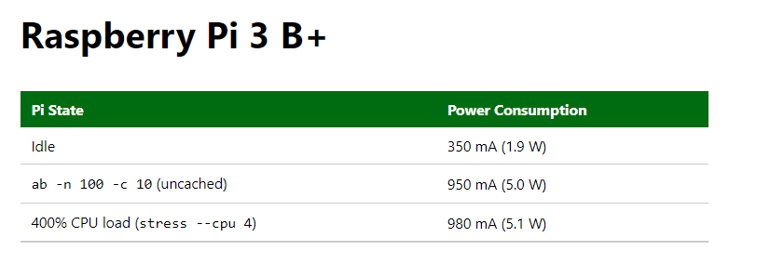

1. **Khối nguồn Raspberry :**

Điện áp đầu ra cấp : 5.1vdc

Dòng đầu ra : 3A

Công suất cấp :15.3W

1. **Khối màn hình LCD:**

Cống suất tiệu thụ 35W

1. **Thiết kế phần mềm**
2. **Lựa chọn công cụ phần mềm**

Ngôn ngữ lập trình: Python

Thư viện: Opencv, face_recongnition



Hình 4.1 Lựa chọn công cụ phần mềm

1. **Lưu đồ giải thuật**

Lưu đồ giải thuật chính của quá trình thiết kế phần mềm nhận diện khuôn mặt được thể hiện trong hình 4.2. Trong đó, đầu vào sẽ chụp và lưu ảnh khuôn mặt vào tập dataset. Thực hiện bước huấn luyện môn hình dùng phương pháp HOG để tạo file model của tập ảnh đã được huấn luyện. Trong quá trình nhận diện khuôn mặt sẽ thực hiện kiểm tra khuôn mặt nhận diện được có trùng với khuôn mặt đã được huấn luyện hay không, nếu đúng sẽ thực hiện hiển thị id của khuôn mặt và sáng LED. Nếu sai thì tiếp tục quay lại quá trình nhận diện.

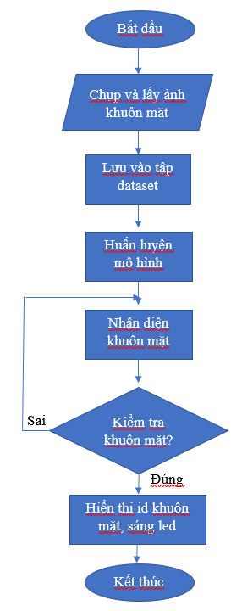

Hình 4.2 Lưu đồ giải thuật chính

Để hiểu chi tiết quá trình thiết kế phần mềm cho đề tài nhận diện khuôn mặt trong điểm danh. Ta sẽ, vẽ và tìm hiểu sơ đồ khối chi tiết của các chương trình con ở phần bên dưới.

1. **Tạo tập dataset**

Chụp và lưu ảnh vào dataset

* Input: Khuôn mặt
* Output: Tập ảnh

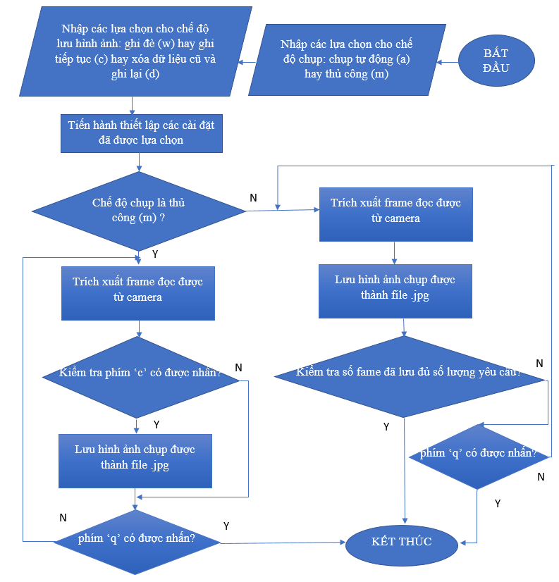

Hình 4.3 Lưu đồ giải thuật tạo tập dataset

Trong lưu đồ giải thuật trên, đầu tiên chương trình sẽ hiện ra dòng thông báo yêu cầu người dùng nhập tên của người cần chụp ảnh, tiếp đến người dùng sẽ được yêu cầu lựa chọn các thiết lập cho chế độ chụp bằng cách nhập từ bàn phím các phím tương ứng với thiết lập (được gợi ý trong thông báo hiện ra). Sau đó chương trình sẽ thiết lập cần thiết như nếu lựa chọn xóa hết dữ liệu cũ và ghi lại thì ở bước này toàn bộ ảnh chụp cũ của người dùng sẽ bị xóa; do các file ảnh được đặt tên với số thứ tự tương ứng của biến đếm nên nếu là ghi tiếp tục vào thư mục cũ thì bước này sẽ kiểm tra và đếm các ảnh có sẵn, dùng biến đếm này làm số thứ tự đặt tên cho file ảnh tiếp theo; nếu là ghi đè thì biến đếm sẽ mặc định là 1. Tiếp chương trình sẽ kiểm tra lựa chọn của người dùng là chụp tự động hay thủ công và tiến hành chụp theo chế độ tương ứng. Nếu là chụp tự động thì sau mỗi lần chụp chương trình sẽ kiểm tra đã đủ số hình ảnh cần chụp chưa, nếu đã đủ sẽ kết thúc chương trình. Trong quá trình chụp, dù là thủ công hay tự động nếu người dùng nhập vào phím “q” thì chương trình cũng sẽ kết thúc. Ngoài ra, trong chương trình ngoài biến đếm tương ứng với số thứ tự file ảnh cần lưu, ta còn có thể thêm biến đếm tương ứng số frame đã được đọc vào (để đơn giản lưu đồ giải thuật nên chưa được thêm vào lưu đồ trên), để có thể tạo khoảng cách giữa các frame được lưu lại ở chế độ chụp tự động. Chẳng hạn như cách 10 frame được đọc vào thì mới lấy 1 frame lưu vào thư mục, để tránh sự trùng lặp của hình ảnh được chụp.

1. **Huấn luyện mô hình**

Train model dùng dlib của opencv, face_recognition với phương pháp nhận diện HOG (Histogram of Oriented Gradients)

* Input: Các ảnh trong dataset
* Output: Model encodings.pickle

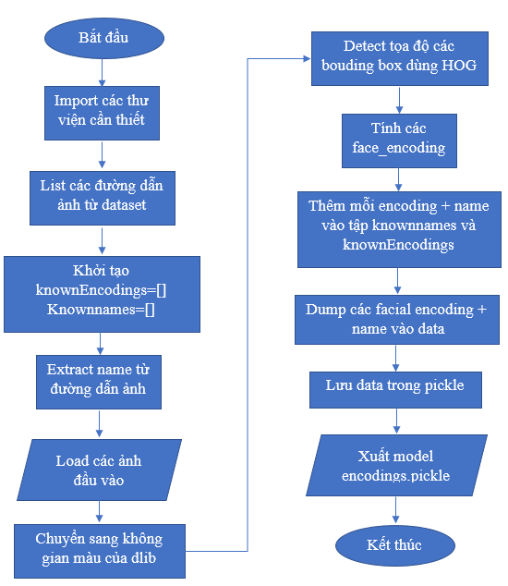

Hình 4.4 Lưu đồ giải thuật huấn luyện mô hình

Sau khi import các thư viện cần thiết, thực hiện tạo danh sách các đường dẫn ảnh từ tập dataset. Khởi tạo các knownEncodings và knownames, giải nén các tên khuôn mặt từ đường dẫn ảnh. Thực hiện load các ảnh đầu vào và chuyển sang không gian màu của dlib. Quá trình training được thực hiện qua các bước sau:

* Detect tọa độ các bounding box dùng HOG
* Tính các face_encoding
* Thêm mỗi encoding + name vào tập knownames và knowEncodings
* Dump các facial encoding + name và data
* Lưu data trong pickle

Kết quả được xuất ra file model encodings.data bao gồm các thông số của ảnh khuôn mặt trong tập dataset đã được huấn luyện.

***\* Phương pháp HOG (Histogram of Oriented)***

HOG (histogram of oriented gradients) là một feature descriptor được sử dụng trong computer vision và xử lý hình ảnh, dùng để detect một đối tượng. Điểm mấu chốt trong nguyên lý hoạt động của HOG đó là hình dạng của một vật thể cục bộ có thể được mô tả thông qua hai ma trận đó là ma trận độ lớn gradient (gradient magnitude) và ma trận phương gradient (gradient direction). Đầu tiên hình ảnh được chia thành 1 lưới ô vuông và trên đó chúng ta xác định rất nhiều các vùng cục bộ liền kề hoặc chồng lấn lên nhau. Các vùng này tương tự như những vùng hình ảnh cục bộ mà chúng ta tính tích chập trong thuật toán CNN. Một vùng cục bộ bao gồm nhiều ô cục bộ (trong thuật toán HOG là 4) có kích thước là 8x8 pixels. Sau đó, một biểu đồ histogram thống kê độ lớn gradient được tính toán trên mỗi ô cục bộ. Bộ mô tả HOG (HOG descriptor) được tạo thành bằng cách nối liền (concatenate) 4 véctơ histogram ứng với mỗi ô thành một véc tơ tổng hợp. Để cải thiện độ chính xác, mỗi giá trị của véc tơ histogram trên vùng cục bộ sẽ được chuẩn hóa theo norm chuẩn bậc 2 hoặc bậc 1. Phép chuẩn hóa này nhằm tạo ra sự bất biến tốt hơn đối với những thay đổi trong chiếu sáng và đổ bóng.

Bộ mô tả HOG có một vài lợi thế chính so với các bộ mô tả khác. Vì nó hoạt động trên các ô cục bộ, nó bất biến đối với các phép biến đổi hình học, thay đổi độ sáng. Hơn nữa, khi sử dụng phép chuẩn hóa trên vùng cục bộ sẽ cho phép chuyển động cơ thể của người đi bộ được loại bỏ miễn là họ duy trì được tư thế đứng thẳng. Do đó, bộ mô tả HOG đặc biệt phù hợp để phát hiện mặt người trong hình ảnh. Thay vì dùng các mạng học sâu CNN thì dùng HOG mang lại hiệu quả cao đối với dữ liệu có kích thước nhỏ, tránh hiện tượng overfitting. Thời gian thực thi nhanh và có thể sử dụng trong các hệ thống thời gian thực.

Các bước tính HOG:

* Tính gradient bao gồm độ lớn gradient và phương gradient
* Hình ảnh được chia thành một lưới ô vuông mà mỗi ô có kích thước 8x8 pixels
* Tính toán vector đặc trung cho từng ô bằng cách ánh xạ độ lớn gradient vào các bins tương ứng của phương gradient
* Chuẩn hóa vector histogram theo khối
* Tính toán vector đặc trưng HOG

1. **Nhận diện khuôn mặt**

* Input: Khuôn mặt nhận từ webcam
* Output: Name khuôn mặt detect được

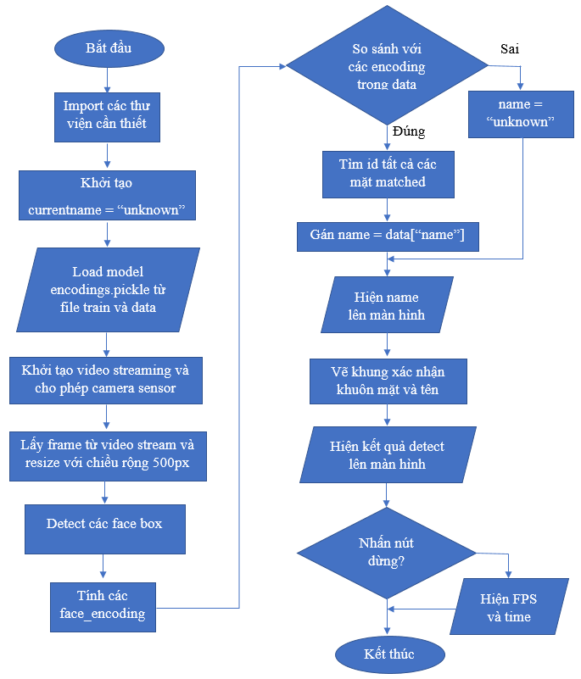

Hình 4.5 Lưu đồ giải thuật nhận diện khuôn mặt

Đây là lưu đồ giải thuật của quá trình nhận diện khuôn mặt từ webcam. Trong đó, thực hiện import các thư viện cần thiết, và khởi tạo curentname. Load file model encodings.pickle từ file train và data. Trước khi thực hiện nhận diện cần khởi tạo video streaming và cho phép camera sensor. Quy trình thực hiện nhận diện khuôn mặt như sau:

* Lấy frame từ video stream và resize với chiều rộng 500px
* Detect các face box
* Tính các face_encoding
* So sánh với với các encoding có trong data. Nếu đúng thực hiện tìm id tất cả các mặt matched. Nếu sai name=unknown
* Hiện name lên màn hình
* Vẽ khung xác nhận khuôn mặt và tên và hiện kết quả detect lên màn hình

1. **Đánh giá chất lượng hệ thống bằng phương pháp house of quality**
2. **Giới thiệu phương pháp House of quality**

House of quality là một cộng cụ thiết kế cơ bản của Phương pháp Triển khai chức năng chất lượng (quality function deployment – QFD) được đề xuất bởi tiến sĩ Yoji Akao vào năm 1996.

Phương pháp nhằm chuyển đổi các yêu cầu mang tính định tính của người dùng thành các thông số mang tính định lượng; triển khai các chức năng hình thành chất lượng; triển khai các phương pháp để đạt được chất lượng thiết kế đối với các hệ thống con và các bộ phận thành phần; cụ thể hóa các yếu tố của quá trình sản xuất.

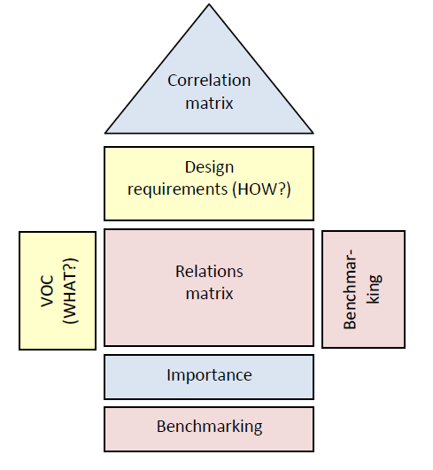

House of quality tạo ra dựa trên Phương pháp Triển khai chức năng chất lượng (QFD) vào năm 1972, được chia thành các “rooms” khác nhau như hình trên.

1. **Đánh giá chất lượng hệ thống bằng phương pháp house of quality**
2. Table 1: “What ?”

Table 1 thể hiện các yêu cầu của người dùng đối với sản phẩm thiết kế. Đối với đề tài thiết kế của bài tập lớn, chúng ta có thể đưa ra các yêu cầu như sau:

|  |  |
| --- | --- |
| No. | Customer’s requirements |
| 1 | Long life cycle |
| 2 | Easy to install and use |
| 3 | Low power |
| 4 | Low cost |
| 5 | Easy to repair or replace |
| 6 | High processing speed |

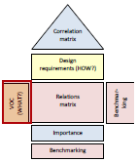

1. Table 2: “How list” thể hiện yêu cầu thiết kế sản phẩm như thế nào?

|  |  |
| --- | --- |
| No. | Customer’s requirements |
| 1 | Raspberry pi |
| 2 | LED |
| 3 | HDMI Connection |
| 4 | LCD screen |
| 5 | Webcam Logitech HD 270 |
| 6 | Adapter 220V – 5V  DC-DC Converter |

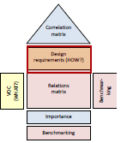

1. Table 3: Relation Matrix thể hiện mối liên hệ giữa bảng “What” và “How”, đánh giá qua 3 mức độ từ thấp đến cao: weak (W), medium (M), và strong (S).

|  |  |  |  |  |  |  |
| --- | --- | --- | --- | --- | --- | --- |
| Design  Requirement  Customer’s  Requirements | Raspberry pi | LED | HDMI Connection | LCD screen | Webcam Logitech HD 270 | Adapter 220V – 5V  DC-DC Converter |
| Long life cycle | S | S | S | S | S | S |
| Easy to install and use | S | S | S | S | S | S |
| Low power | M | S | S | W | S | M |
| Low cost | M | S | S | W | M | S |
| Easy to repair or replace | M | S | S | M | M | M |
| High processing speed | M | S | S | S | S | S |

1. Table 4: BechMarking được tiến hành cho bảng “What” và “How”, đưa ra đánh giá về sản phẩm

|  |  |  |  |  |  |  |  |  |  |
| --- | --- | --- | --- | --- | --- | --- | --- | --- | --- |
| Design  Requirement  Customer’s  Requirements | Raspberry pi | LED | HDMI Connection | LCD screen | Webcam Logitech HD 270 | Adapter 220V – 5V  DC-DC Converter | Elavator 1 | Elavator 2 | Elavator 3 |
| Bad | Average | Good |
| Long life cycle | S | S | S | S | S | S |  |  | X |
| Easy to install and use | S | S | S | S | S | S |  |  | X |
| Low power | M | S | S | W | S | M |  | X |  |
| Low cost | M | S | S | W | M | S |  | X |  |
| Easy to repair or replace | M | S | S | M | M | M |  | X |  |
| High processing speed | M | S | S | S | S | S |  | X |  |

|  |  |  |  |  |  |  |  |  |  |  |  |
| --- | --- | --- | --- | --- | --- | --- | --- | --- | --- | --- | --- |
| Design  Requirement  Customer’s  Requirements | | Raspberry pi | LED | | HDMI Connection | LCD screen | Webcam Logitech HD 270 | Adapter 220V – 5V  DC-DC Converter | Elavator 1 | Elavator 2 | Elavator 3 |
| What | Importance | Bad | Average | Good |
| Long life cycle | 1 | S | S | S | | S | S | S |  |  | X |
| Easy to install and use | 3 | S | S | S | | S | S | S |  |  | X |
| Low power | 4 | M | S | S | | W | S | M |  | X |  |
| Low cost | 5 | M | S | S | | W | M | S |  | X |  |
| Easy to repair or replace | 2 | M | S | S | | M | M | M |  | X |  |
| High processing speed | 6 | M | S | S | | S | S | S |  | X |  |
| Importance | | 138 | 189 | 189 | | 111 | 168 | 153 |  |  |  |

1. Table 5: Importance level thêm các giá trị cụ thể cho mỗi liên hệ giữa “What” và “How”

Trong đó: strong (S) = 9, medium (M) = 3, weak (W) = 1

Thông qua kết quả đánh giá bảng trên, ta có thể thấy kết nối HDMI và đèn LED là các công nghệ gần như tối ưu đối với thiết kế. Các công nghệ khác có thể cải thiện như raspberry pi có thể cân nhắc giữa giá thành so với công suất và tốc độ xử lí để tăng điểm số, có thể đầu tự loại webcam khác vẫn giữ nguyên tiêu chí về công suất nhưng vẫn chi phí thấp hơn.

1. **Kết luận và hướng phát triển**

Hệ thống điểm danh bằng phương pháp nhận diện khuôn mặt sau khi thiết kế có khả năng sử dụng camera để chụp hình ảnh lưu vào tập dữ liệu dùng làm nhận dạng, nhận diện được khuôn mặt người có dữ liệu đã được lưu (với độ chính xác khá cao). Sau khi nhận diện đúng người có trong tập dữ liệu, hệ thống sáng đèn led báo hiệu có trong danh sách đúng theo yêu cầu đặt ra ban đầu. Hệ thống có thể được nghiên cứu và phát triển với các thuật toán xử lý ảnh với độ chính xác cao hơn cũng như kết hợp thêm nhiều tính năng khác cho các ứng dụng đòi hỏi tính bảo mật cao để đáp ứng các yêu cầu khác nhau của người dùng.